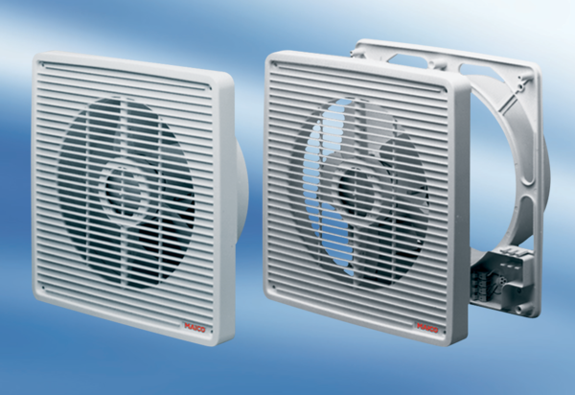Wandeinbauventilator ETR 20Verpackungseinheit: 1 StückSortiment: C
Artikelnummer: 0081.0504Hersteller: MAICO

